学期 | 2020 /2021 学年 第 一 学期

《毛泽东思想和中国特色社会主义理论体系概论课程》
社会实践报告
题 目： 网络教学对我院学生影响的研究
班 级： B180303
成员姓名： 俞博宸 宋哲书 吴雯 侯啸洲
张家玮 陈庚辰 仇德烨 张耀庭
张文谦 沈荣钰 刘科印 张晋祥
任课教师： 颜悦南
成 绩：

2020 | 年 | 12 | 月 | 30 | 日

南京邮电大学马克思主义学院
《社会实践报告》成绩评定表
小组成员及其分工 | 学号、姓名 | 分工情况
小组成员及其分工 | B18060130 俞博宸 | 整体框架设计和分工、撰写调查设计、参与调研
小组成员及其分工 | B18150120 宋哲书 | 撰写数据分析、提出应对建议、参与调研
小组成员及其分工 | B18030322 吴雯 | 撰写调查设计、撰写数据分析、参与调研
小组成员及其分工 | B18012433 侯啸洲 | 撰写数据分析、提出应对建议、参与调研
小组成员及其分工 | B18030324 张家玮 | 撰写调查起因、撰写数据分析、参与调研
小组成员及其分工 | B18030326 陈庚辰 | 撰写调查起因、撰写数据分析、参与调研
小组成员及其分工 | B18090214仇德烨 | 撰写数据分析、提出应对建议、参与调研
小组成员及其分工 | B18030325 张耀庭 | 探究研究目的、撰写数据分析、参与调研
小组成员及其分工 | B18030323 张文谦 | 撰写数据分析、参与调研
小组成员及其分工 | B17040320 沈荣钰 | 推广调查问卷、撰写数据分析、参与调研
小组成员及其分工 | B17040314 刘科印 | 推广调查问卷、撰写数据分析、参与调研
小组成员及其分工 | B17040321张晋祥 | 推广调查问卷、撰写数据分析、参与调研
社会实践过程 | 具体任务（在老师指导下完成） |  | 时间节点要求 |  | 实际时间记录 |  | 教师签字
选题 | 选题确定 |  | 第2周 |  | 第2周
实践方案制定 | 实践方案或调查问卷定稿 |  | 第4周 |  | 第4周
实践过程 | 社会实践活动的起止时间 |  | 第4-13周 |  | 第4-13周
撰写实践报告 | 报告初稿提交 |  | 第14周 |  | 第14周
修改实践报告 | 提交实践报告 |  | 第18周 |  | 第18周
评分内容 | 评分标准 |  |  |  |  | 总分 | 评分
认真程度 | 认真对待并积极参与社会实践活动，报告格式符合要求 |  |  |  |  | 20
实践效果 | 真实开展社会实践活动，工作扎实，效果较好 |  |  |  |  | 20
报告水平 | 内容完整，逻辑严密，层次清楚，语言流畅 |  |  |  |  | 20
综合能力 | 理论分析准确，具有应有的基础知识和实践能力 |  |  |  |  | 20
资料运用 | 通过社会调查获得所需背景资料，报告运用资料翔实恰当 |  |  |  |  | 20
社会实践成绩 |  |  |  | 总分
指导教师
评阅意见

目 录

一 前言 1
二 调研结果分析 2
三 对策和建议 11
四 小结 13
五 附录 14

一 前言

网络教学的意义
网络教学是一种新兴的学习方式，是为学习者提供的以互联网为平台、内容包含视频、图片、文字互动等多种形式的系列学习教程。
网络教学是服务机构提供的在线学习课程。区别于线下课堂教授，网络教学具有方式多样，灵活便捷等优点，越来越多的学生群体和育儿父母的开始使用。
2020年初，一场突如其来的疫情暴发，打乱了我们的生活节奏，疫情严重牵动人心。面对全球严峻的疫情和网络上繁杂的病毒信息，为阻断疫情向校园蔓延，确保师生生命安全和身体健康，中国教育部日前下发通知，要求2020年春季学期延期开学，学生在家不外出、不聚会、不举办和参加集中性活动，各培训机构也按要求取消各类线下课程。

（二）选题的意义
起因：由于疫情原因，大学生们普遍在家中待了很长的时间，上课都是由接受网络教学这种方式进行的，经过一段时间的网络教学学习，如今又再次开始正常的上课，肯定会对两种学习方式有很多感受和意见。本实践是为了探讨线下上课和线下上课的优缺点，为将来更加广泛的网络教学积累经验。
目的：1、此次突如其来的疫情是否会对学生的心理和学习产生一定的影响 2、在离开学校约束的情况下，学生是否有一定的自律意识3、学生是否能自己合理规划时间

二 调研结果分析
我们针对目前我校大学生年级、性别、专业、地区等不同身份，来自外界的干扰，自身对线下线上学习的对比和对学习的最终影响结果进行了详细的调查，并进行数据分析整理以及针对各种现象原因的分析。
鉴于时间和资源条件的约束,我们主要针对南京邮电大学的学生进行调查,也邀请了部分其他学校的学生参与了网络问卷调查，共收集问卷81份，调查对象的基本信息分析将在后文进行阐述。
问卷通过问卷网技术平台进行网上发布，共包含16个问题，囊括了与上述研究任务相关的内容，并按照逻辑顺序进行编排，问题设计以线上教学对学习的影响为主，包括外界干扰原因和自身专注程度两个方面。

（一）调查对象特征分析

1、性别特征
本次调查的样本总量总计81个，其中男性47人，占本次调查样本的58.02%；女性34人，占本次样本比例的41.98%。样本性别结构图如下图所示。
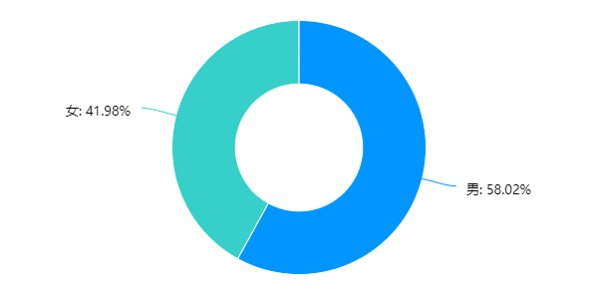
图2-1 样本性别结构

2、年级特征
本次调查的81个人中，有11人就读大一，占总样本的13.58%；有23人就读大二，占总样本的28.4%；共有44人就读大三，占总样本的54.32%；有3人就读大四，占总样本的3.7%。由于大一学生刚入校园没多久，还未上过大学的网络教学，而大四的学长学姐正忙于考研、就业。因此本调查主要针对大二、大三学生关于疫情期间网络教学对大学生影响的研究分析。
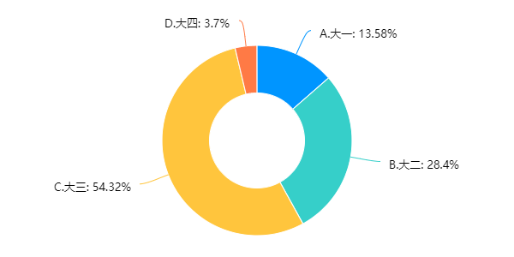
图2-2 样本年级结构

3、学生专业分布特征
在本次调查的81位学生中，学生专业分布广泛，有来自计算机专业的，有来自电子信息专业的，也有来自金融专业的。因为我们小组都是来自计算机科学与技术专业的，所以调查对象大多面向本专业学生。下图是学生所在专业的一张词云图。

图2-3 样本专业结构

4、学生地区分布特征
在本次调查的138位学生中，多数学生来自我国东部地区，占据总样本的61.73%；来自西部地区的学生人数和来自中部地区的学生人数相当，各占14.81%、18.52%；只有极少数学生来自东北地区。
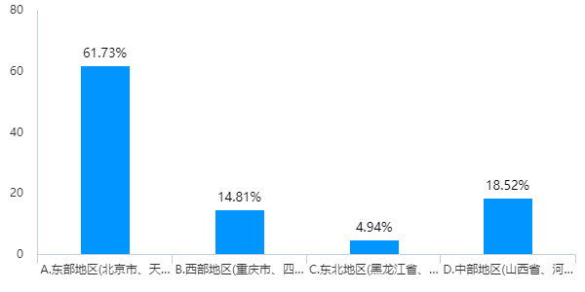
图2-4 地区分布结构结构

（二）调查结果与数据分析

1、接受网络教学方式
被调查者中80%以上选择了“看视频”和“老师直播”，且这二者的选择人数几乎相等。64%选择了“QQ群电话”。可以得出结论为绝大多数老师选择了让学生看网络教学自主学习和老师直播答疑相结合的授课方式，也有一部分老师选择QQ群电话作为授课方式。可以看出大部分老师都很看重学生的自主学习能力。
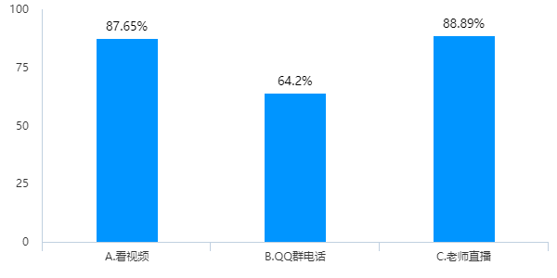
图2-5 上课方式

2、常用软件
本题选项较多，但回答基本集中在腾讯课堂、mooc、腾讯会议三者中，分别占比80%、72%、67%。也有约20%的人选择了学习通和钉钉。其中腾讯课堂和腾讯会议是直播授课需要使用的软件，而mooc则是学生自主学习需要使用的，此结果与第5题的的结论契合。同时也能看出，腾讯在网络教学领域的产品较受师生欢迎，并且被广泛使用。
表2-1 常用软件
选项 | 小计 | 比例
A.mooc | 59 | 72.84%
B.学习通 | 17 | 20.99%
C.腾讯课堂 | 65 | 80.25%
D.网易云课堂 | 2 | 2.47%
E.腾讯会议 | 55 | 67.9%
F.ZOOM | 4 | 4.94%
G.钉钉 | 18 | 22.22%
H.coursera | 0 | 0%
I.虎牙、斗鱼、B站等直播平台 | 4 | 4.94%
J.其他:________. | 9 | 11.11%
本题有效填写人次 | 81

3、老师是否露面调查
在这81名参加回答的同学里面，有接近四分之三的同学的老师存在整个学期基本不露面只靠网络资源教学的现象，其他同学则反映没有老师存在这种现象。
通过这些数据我们了解到疫情期间老师的授课方式差别还是蛮大的，都选择了自己的授课方式。并不是所有的课程都适合露面直播，也是有一些课程在互联网上已经拥有了很好的教学资源，老师们会根据课程质量选择适合教学的方式。但如果这多是没有征求过学生的意见，并不能保证学生的理解接受度。如果学生不喜欢或不能接受老师的授课方式，应提出自己的意见以给老师反馈来调整授课方式，达到学习效率最大化，因为求学是一个双向的过程。

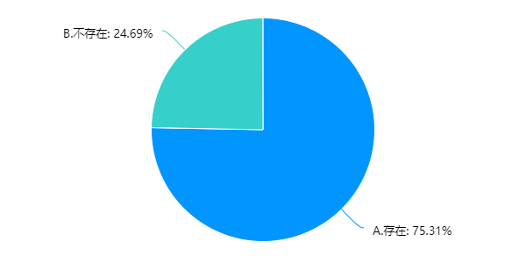
图2-6 老师是否露面调查

4、来自家人的打扰调查
在在收集到的图表的数据中我们可以看出，81人中，有71.6%的同学偶尔在上课期间被家人打扰，19.75%的同学很少甚至没有被家人打扰到，7.41%的同学经常被家人打扰，但是有1.23%的同学网络教学期间遭遇家长形影不离的情况。
通过这些数据我们了解到疫情在家期间接受网络教学被家长打扰的程度是不一样的，在家上课，毕竟不像是在学校有个良好的学习氛围，多多少少容易被家人打扰到，在家学习总有琐事会影响学习效率。在上课期间送水果、说话等行为，都会分散学生的注意力，打乱学习节奏。因此，上课就是上课，家长如果按照学校的课堂一样，让环境安静，不打扰孩子学习，或许能够更好帮助我们学习。不打扰是最大的帮助。

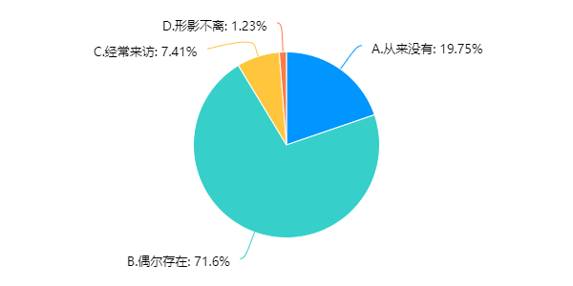
图2-7 来自家人打扰调查

5、网络情况调查
通过下图数据来看，81名同学中，有一半以上的同学表示接受网络教学的时候网络只是略有卡顿，无碍学习；有28.4%的同学表示网络非常的流畅；有13.58%的同学表示接受网络教学时网络时断时续，会影响效率；不过没有同学觉得网络非常糟糕，不如自学。
接受网络教学的效果如何，网络的好坏是很重要的因素，而通过分析数据，我们可以得出结论：大部分同学的网络都是可以支持他们正常接受网络教学的，只有小部分的同学网络卡顿会影响到他们的网络教学学习，基本没有同学会因为网络过差而没办法接受网络教学，这也可以反映出我们的基础网络建设基本完善，可以支持绝大部分的同学网上学习。
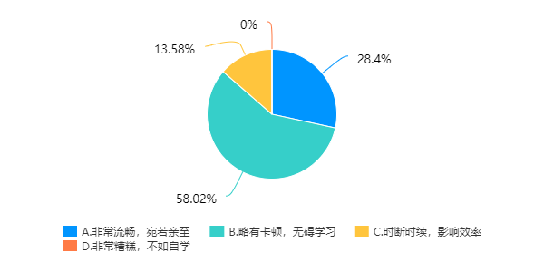
图2-8 网络情况调查

6、针对网络教学的作业、专注度和满意程度的调查
通过分析以下数据，在网络教学的作业完成方面，40%的同学可以全部完成作业；三分之一的同学可以完成大部分的作业，18% 的同学可以完成一半左右的作业，只有一小部分同学只完成少量作业。在不接受网络教学时的作业完成情况方面，一半以上的同学可以完成全部作业，22%的同学可以完成大部分的作业，11%的的同学可以完成一半左右的作业，只有一小部分同学只完成少量作业。在接受网络教学的专注程度方面，只有极少的同学可以认真的听讲，大部分同学接受网络教学时还可以比较认真的听讲，四分之一左右的同学没有好好听课。在不接受网络教学的专注程度方面，15%的同学可以集中注意力听讲，大部分同学平时上课可以比较认真的听讲，只有少数同学上课不能好好听课。在接受网络教学的满意程度方面，大部分同学都是较为满意的，15%的同学很满意而11%的同学表示不满意。
通过分析数据，我们可以发现，接受网络教学和不接受网络教学时同学们的作业完成情况差别不大，作业完成情况这一方面跟是否接受网络教学关系不明显。而在专注程度方面，差异较为明显，接受网络教学时同学们的专注程度普遍要比不接受网络教学时低，因为平时线下课老师同学可以面对面交流，注意力比较容易集中，而接受网络教学时只能通过屏幕交流，有时可能只是看视频学习，自己一个人上课非常容易走神，而且可能还有家人的打扰，所以接受网络教学的专注程度比不接受网络教学时的低是可以预料到的。接受网络教学的满意程度方面，大部分同学都还是较为满意的，不过还有同学不满意，而且网络教学确实会出现各种问题，还是有很大的改进空间的。
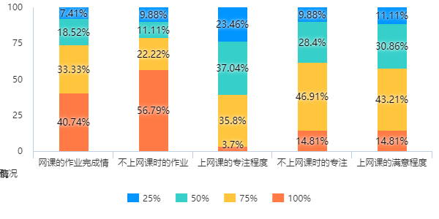
图2-9 课作业完成情况、专注度和满意程度调查图

7、线下和线上课对比调查
大部分人更倾向于线下课。选择线下课的主要原因是线下课的氛围和强制性更有助于他们集中注意力，提高效率等。而选择线上课的主要原因则是时间更自由，可以反复看，可选择别的教学资源。也有个别是因为更方便偷懒睡觉玩乐而选择网络教学。

8、课外知识收获调查
由图2-9中的数据可知，48%的同学在接受网络教学时感觉学到了一些课外的知识，41%的同学并没有感觉学到了课外知识，只有11%的同学感觉学到了很多课外知识，受益匪浅。考虑到有一部分同学接受网络教学自制力过差，课上知识都没学多少，更别说课外的。因此整体而言老师还是会传授一部分课外知识，但也不多，而且学生吸收能力不一，因此大部分都是感觉有被科普。
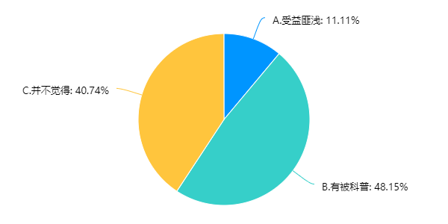
图2-10 课外知识收获

9、体育课效果调查
由图中的数据可以看到由9.88%的同学认为体育课网络教学匹敌线下教学，甚至可以锻炼更多，58.02%的同学认为无法媲美线下教学，但是可以弥补不运动的缺陷，32.1%虽然心有愧疚，但是我还是随便糊弄。
体育课相对于其他课程来说，几乎没有理论知识的讲解，主要在于线下身体的锻炼和所选体育运动的训练，基本要在线下进行。而在家中，由于体育器材的缺失、老师的监督以及指导，导致体育运动项目没有办法进行教学、训练，最终只能通过做相应的热身运动来进行。所以大部分人的体育课效果相比于线下课程来说差很多。这也导致超过一半人认为无法媲美线下教学。并且同学在家中由于缺乏自律性，每次体育课只是随便的动了几下交了作业之后而草草了之。虽然疫情在家，但我还是推荐大家自律的运动，毕竟身体锻炼好才能战胜疾病的折磨。
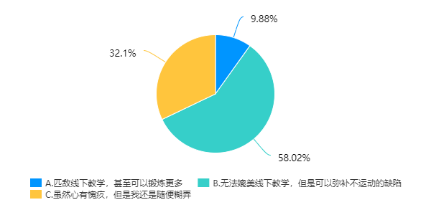
图2-11 体育课效果调查图

10、绩点影响调查
从图中可以看出6.17%的同学绩点巨幅提升，23.46%的同学有较小提升，27.16%的同学维持现在的绩点，23.46%的同学绩点有所下降，而有19.75%的同学因为各种各样的原因并没有表达。
绩点是反应同学在大学中所修课程学习效果、成绩的反应，疫情在家通过网络学习课程与线下在课堂中学习存在巨大差异，线下课堂老师与同学亲密接触，有利于课堂互动以及黑板板书的书写，而线接受网络教学由于缺乏相应的监督机制，需要同学提高自律以及渴望学习知识的兴趣。并且由于软件设计问题，网络延迟等等原因导致课堂效率低下严重地影响了课程的学习，但图中可以看出南邮超过一半的同学绩点保持着一个良好的状态，表明大家的学习态度很端正，但也有一些同学的绩点下降也客观印证了网络教学的缺点。
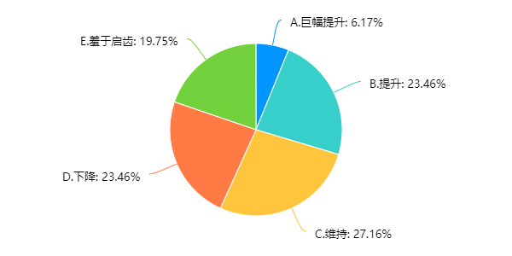
图2-12 绩点影响调查图

11、对国家、社会、个人的建议
通过我们的调查结果发现，绝大多数同学认为加强自己的自制力，积极向上努力学习才是关键。如果学生自己无法静下心来好好学习，再好的网络建设也无济于事，这一点是最重要的一点。在此前提下，这些同学也提出可以适当加强网络授课程序的完善，以保证学习的过程中不会出现网络延迟、闪退等问题。能够打消这些乐于通过网络教学学习的同学的后顾之忧。只有一小部分同学认为，需要一定的国家政策推动促进网络授课的进行，让学生乐于通过这种形式学习知识。最后只有一位同学认为目前无论从哪个方面都已经做得足够好，无需再进行加强。

图2-14 对国家、社会、个人建议的词云

12、学生意见
通过我们的调查分析显示，一半的人对网络教学现状不错，没什么改进空间。另外一小部分人认为网络教学的效率得不到保证，还认为接受网络教学部分老师讲解较少，在提问方面设计的不够合理，总之整体效果不如线下面授课。还有一小部分人认为这次网络教学效果不错，假期竞赛网络教学收获很多。
经过总结：我们认为网络教学和线下课如要区别于个人，对于那些专注力强，做事认真的同学网络教学和线下面授课效果差距不大，反而由于网络教学的自由性，网络教学的效果反而更好。而对于那些平时不太努力，经常走神的同学来说,网络教学无疑是一个考验。极大可能会注意力不在学习上，进而影响自己的学习成绩。

图2-15 学生意见的词云

（三）分析小结
通过以上的调查分析，我们可以对网络教学对我院学生的影响有了更深刻的认识。
在使用工具上，网络教学的平台五花八门，可见并未有统一的规范。换种角度说，也是互联网百花齐放的体现。调查中发现，大部分同学遇到了老师不露面上课的情况。一方面说明了这方面的制度仍然不够完善，另一方面也说明了网络教学资源的发达使得老师在借用网络资源的情况下仍能完成教学任务，这也体现了网络教学的优点。
在干扰因素调查中，我们发现，大部分学生的家长会偶尔打扰到学生，而网络因素仍然是影响教学效果的一大重要因素。
在对具体效果的调研中，我们可以发现，接受网络教学和不接受网络教学时同学们的作业完成情况差别不大，作业完成情况这一方面跟是否接受网络教学关系不明显。而在专注程度方面，差异较为明显，接受网络教学时同学们的专注程度普遍要比不接受网络教学时低。而上网课的同学会得到更多课程之外的知识。
而体育教育方面的表现，网络教学的表现就明显比不上课堂教学了，但是网络教学仍然能弥补一些不运动的缺陷。这也是囿于网络教学无法面对面的特点。
在检验学习成果的绩点上，问卷得到的结论是绩点下降的人数并不多于绩点上升的人数，且有相当部分的人维持绩点水平不变。这说明网络教学在总体效果上并不弱于课堂教学，但是对个体来说，的确有适应和不适应网络教学之分。

三 对策和建议
通过以上分析，我们提出以下几点对策和建议。
- 对策：
对于大学生而言，学生应该发挥主观能动性，力争做到以下几点：
一、减少电子设备对学习的干扰
在线下上课时，我们经常发现学生在上课时会时不时玩手机，在这种情况下听课质量会大打折扣。同样在线上上课时，学生们应将除上网课用的其余电子设备搁置一旁，做到专心致志听老师讲课，及时做笔记，思路跟着老师走。
二、按照完成作业、及时复习
在老师布置完作业后，学生应该及时复习当堂课所讲的内容，按时完成老师布置的作业，有不懂的地方应该通过网络及时向老师提问，解决自己的疑惑。
三、提高自律性
学生可以制定每天的学习计划来督促自己学习，此外，学生可以通过早起锻炼等方式提升自身的自律性，克服懒惰的坏习惯。
- 建议：
一、充分发挥教师在课堂中的主观能动作用
网络课程建设与实施的各个环节，都离不开教师的积极参与，因此，要建设优质的网络课程，首先要解决的就是充分调动教师的热情和主观能动性。加大教师的网络技术培训力度，创造机会让教师深刻理解网络课程的概念，消除教师对新信息技术、网络技术的陌生感，让教师积极参与到网络课程的设计、建设和实施中来。
二、从学生的角度出发，课堂以学生为中心
网络课程的教学设计要突出网络学习的特点，强调从学生的实际学习需求出发，方便学生自主学习。充分考虑学习对象的基础知识水平和对新知识的认知、接受能力，因材施教，深入浅出地将理论知识以简单易学的方式传授给学生。作业内容的设计要帮助学生消化吸收新知识，突出重点和难点，让学生能够“少而精，拿到手”，采用灵活多样的考核方式，可以是传统的闭卷，也可以是开卷、大作业和课程论文等方式。网络课程的教学内容要体现新颖性、实用性，以弥补教材内容的滞后性和课程设置不合理等薄弱环节，起到进一步深化理论知识、拓展学生知识面和视野的作用。所以，网络课程需要重新组织原有教材内容，可以采用模块式设计，分模块讲解，同时将各个模块之间的联系突出出来。模块式的教学内容编排方式既适应了学生的知识基础和认知结构，也符合学生的思维方式和学习习惯，更重要的是培养了学生获取信息、分析信息，解决问题和交流合作的能力。
三、充分利用教学资源的多样化
网络课程中，应提供丰富多彩的教学资料，全面激发学生的学习兴趣和热情，拓展学生的知识面和视野，从而提高网络课程的教学质量。
1.使用集文字、图片、动画和声音于一体的多媒体课件授课，实现图、文、声、像的综合运用，这是最重要的教学资源之一。
2.可以给学生提供课程简介、教学大纲、教学进度表，让学生对本门课程从宏观的角度进行整体把握，让学生清楚地了解本门课程的重点、难点的分布，提前做好学习准备。
3.布置合理的作业库和试卷库，让学生一边学习，一边练习，确保他们理解、掌握新知识，从而实现网络课程的教学目标和培养目标。
4.给学生指明网络课程所使用的教材、参考教材及文献，拓宽学生的知识面，了解本行业、本部门内的前沿知识以及国内外的最新理论和实践等。
5.可以将教师的教案、讲稿等提供给学生，让他们利用课余时间巩固消化知识，从教学的角度让学生选择适合自己的学习方法和学习习惯。
6.可以将网络课程的教学内容制作成光盘，这样既可以减少网络传输的负担，又可以降低学生的学习成本。
7.网络课程的教学资源应该丰富多样，既有传统课堂教学的书本，又有现代高新技术下的多媒体的使用。
四、尽可能地贴近线下课堂的教学场景
教师授课的视频多是独自坐在摄像机面前，没有学生的配合，没有黑板的板书，缺乏生动的教学情境。实际上授课视频最好在真实的课堂教学环境中录制，也就是说要模拟真实的教学情境。这样，学生通过网络在不同时间和不同地点上课时，可以把自己想象成录像中学生的一员，仿佛置身于真实的课堂一样，紧紧跟随教师的讲课进度，积极主动的思考，并且回答教师所提出的问题。教学情境生动有趣，富有变化，学生时时刻刻能够保持注意力，可以使教学效果达到最优状态。
五、加强师生之间的交流与互动
师生之间能就学习问题进行交流与互动是网络课程强大的生命力，网络学习突出强调学习的自主性，学生不可避免地会遇到学习困难，目前网络课程中师生之间互动的平台主要是答疑讨论专区、电子邮件等方式。可是由于教师平日工作比较繁忙，投入到网络课程中的时间和精力有限，可能造成学生的疑问不能及时解答，电子邮件不能及时回复等问题，给学习带来很大的困扰。我校的做法是每周固定一个时间、一个地点安排师生见面，面对面的交流；成立专家团队检查督促教师及时为学生的答疑解惑，将其作为评价与考核网络课程的一个重要指标，从而让网络课堂真正地活跃起来。
六、加强网络课程的管理与维护
网络课程在管理过程中遇到最棘手的问题就是服务器的安全性和稳定性问题，一方面提高服务器的性能，提高后期管理的效率，需要专业技术人员从网络技术等方面开发出更适用于教师教、学生学的先进的网络教学技术平台。另一方面要进一步加强对网络课程更新换代，课件视频更新录制，并且模拟真实的教学情境。在教材改版后，由于理论知识发生较大变化，要及时更新教学大纲和教学进度表，让学生清楚了解本课程的重点与难点，方便学生的学习，使网络课程发挥最大的教学效果，充分实现教师与学生的互动与沟通。

四 小结
经过这次社会实践，我们小组成员对网络教学有了更深刻的了解，也对影响学生成绩的因素有了更深刻的认知。唯有自身的自制力才是提高自身能力最好的帮手，其他的都是工具而已。因此，我们若希望网络教学能取得更好的实践效果，我们应该在加大约束力上下手，在不牺牲网络教学便捷、自由的前提下，让更多的学生能够享受到网络教学应有的能力。
作为本次疫情期间停课不停学最大助力的网络教学，也让我们看到了国家的强盛。在信息化建设的过程中，我们的国家已经走在了前列，以此才能构筑出如此庞大的网络体系和繁多已经自成一脉的应用软件。当然，目前仍存在不少因发展过快导致的网络乱象，但在一点一点的治理下，我们终将迎来健康有序又高效的信息网络。
由此展望未来，科技日新月异，重中之重的教育已经在信息时代拥有了崭新的生命，政府各个部门也逐渐开通的网上办理政务的功能，一个信息化强国的宏伟蓝图正在逐渐展开。我们小组希望我们院的学生也能够在未来中贡献出自己的一份力，以此来飨我们在此时此刻花在学习上的汗水。

附录 疫情期间网络教学对大学生学习的影响调查问卷
本问卷旨在调查研究当前互联网推行的接受网络教学形式对当代大学生学习所造成的影响以及缺陷，问卷共计16题。本问卷不会泄露各位同学的个人信息，请放心填写！[ORZ]

1.您的性别？ [单选题] *
○男
○女

2.您的年级？ [单选题] *
○A.大一
○B.大二
○C.大三
○D.大四

3.您的专业是？ [填空题]
_________________________________

4.您接受网络教学时所处的地区？ [单选题] *
○A.东部地区(北京市、天津市、河北省、山东省、江苏省、上海市、浙江省、福建省、广东省、海南省)
○B.西部地区(重庆市、四川省、广西壮族自治区、贵州省、云南省、陕西省、甘肃省、内蒙古自治区西部、宁夏回族自治区、新疆维吾尔自治区、青海省、西藏自治区)
○C.东北地区(黑龙江省、吉林省、辽宁省、内蒙古自治区东部的呼伦贝尔市、兴安盟、通辽市、赤峰市、锡林郭勒盟)
○D.中部地区(山西省、河南省、湖北省、湖南省、江西省、安徽省)

5.接受网络教学的方式是？ [多选题] *
□A.看视频
□B.QQ群电话
□C.老师直播

6.您常用的软件为？ [多选题] *
□A.mooc
□B.学习通
□C.腾讯课堂
□D.网易云课堂
□E.腾讯会议
□F.ZOOM
□G.钉钉
□H.coursera
□I.虎牙、斗鱼、B站等直播平台
□J.其他:________.

7.存在部分老师整个学期基本不露面只靠网络资源教学的现象吗？ [单选题] *
○A.存在
○B.不存在

8.在接受网络教学时，来自家人的打扰频繁吗？
[单选题] *
○A.从来没有
○B.偶尔存在
○C.经常来访
○D.形影不离

9.在接受网络教学的过程中，您的网络状况如何？ [单选题] *
○A.非常流畅，宛若亲至
○B.略有卡顿，无碍学习
○C.时断时续，影响效率
○D.非常糟糕，不如自学

10.请完成下列程度评分。[矩阵单选题] *
 | 25% | 50% | 75% | 100%
网络教学的作业完成情况 | ○ | ○ | ○ | ○
不接受网络教学时的作业完成情况 | ○ | ○ | ○ | ○
接受网络教学的专注程度 | ○ | ○ | ○ | ○
不接受网络教学时的专注程度 | ○ | ○ | ○ | ○
接受网络教学的满意程度 | ○ | ○ | ○ | ○

11.网络教学与线下课更愿意上哪一个:________,原因是什么？_________________________________________ [填空题] *

12.采用了网络授课的方式，您是否学到了更多课程之外的知识？ [单选题] *
○A.受益匪浅
○B.有被科普
○C.并不觉得

13.您认为上个学期体育课的进展如何？ [单选题] *
○A.匹敌线下教学，甚至可以锻炼更多
○B.无法媲美线下教学，但是可以弥补不运动的缺陷
○C.虽然心有愧疚，但是我还是随便糊弄

14.与之前一学期(2019年下半年)相比，上学期(2020年上边年)你的绩点时上升了还是下降了？ [单选题] *
○A.巨幅提升
○B.提升
○C.维持
○D.下降
○E.羞于启齿

15.从国家、社会、个人三个角度看，我们如何让网络授课做的更好？ [填空题]
_________________________________

16.您对疫情期间网上上课还有什么想说的？ [填空题]
_________________________________

